T.C.
AKYAZI KAYMAKAMLIĞI
Mehmet Kaya İlkokulu Müdürlüğü

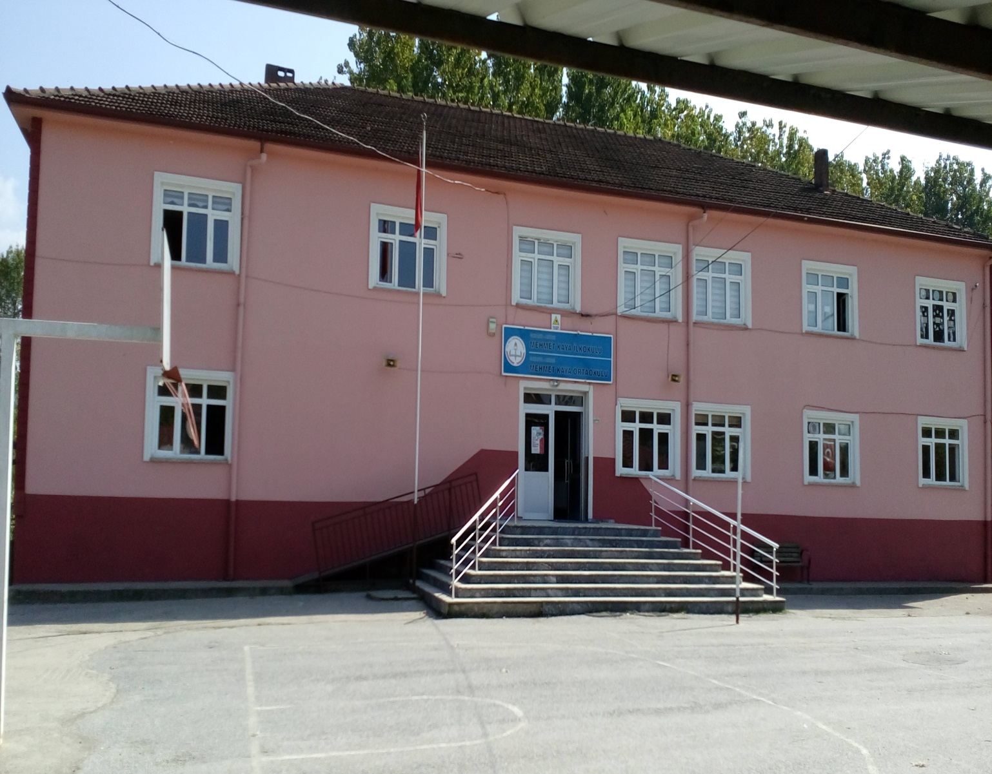

2019-2023 STRATEJİK PLANI

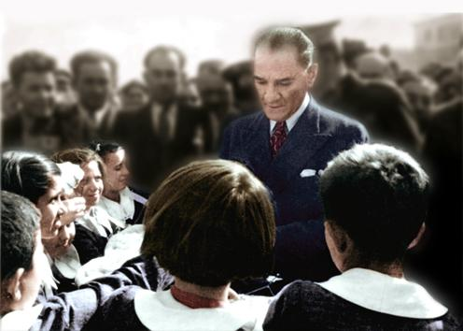

Öğretmenler her fırsattan istifade ederek halka koşmalı, halk ile beraber olmalı ve halk, öğretmenin çocuğa yalnız alfabe okutur bir varlıktan ibaret olmayacağını anlamalıdır.

Mustafa Kemal ATATÜRK

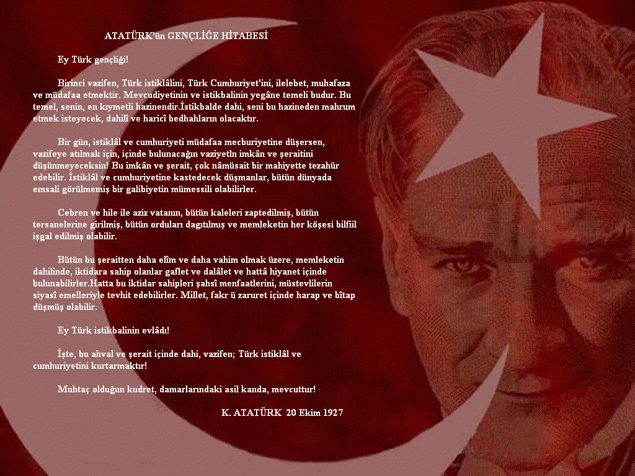

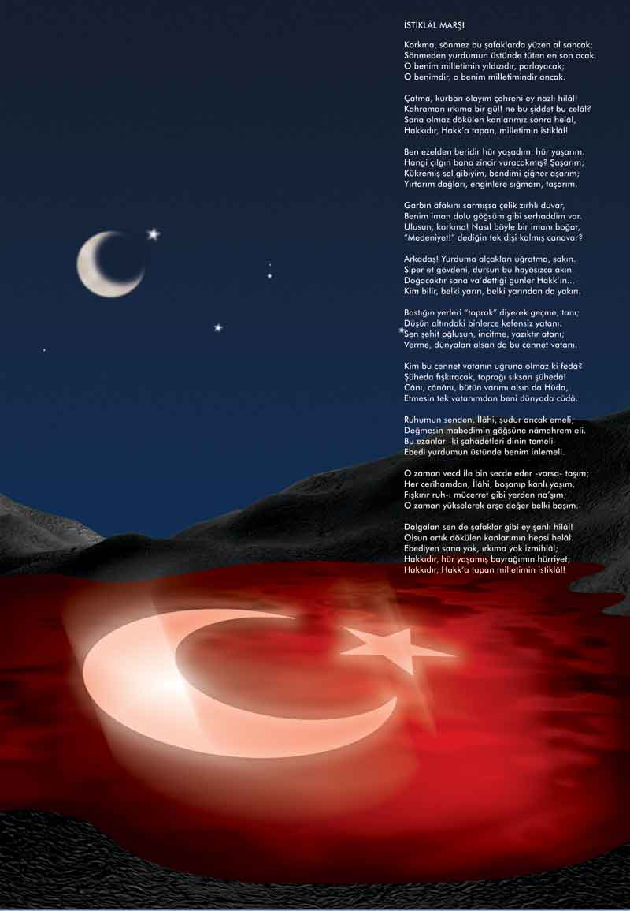

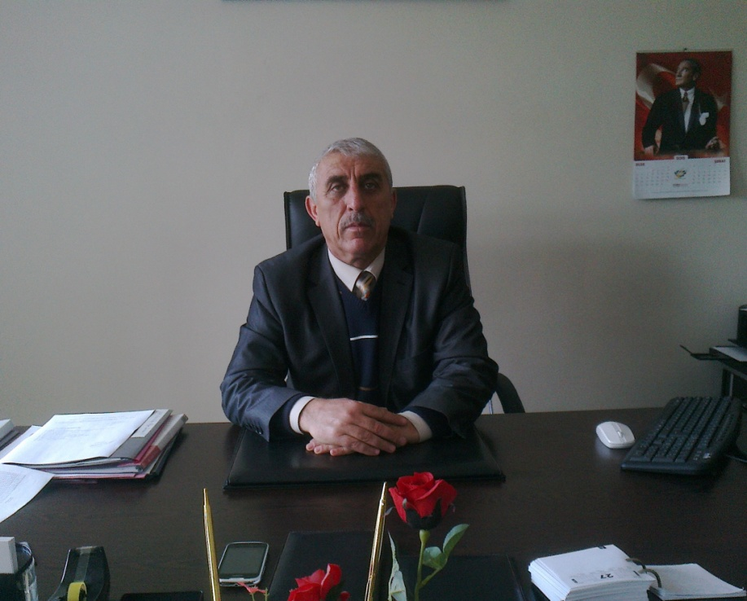
SUNUŞ
Yüksek Planlama Kurulu’nun isabetli kararı uyarınca Devlet Planlama Teşkilatı’nca hazırlanan Stratejik Planlama Kılavuzu, yıllardır arzu ettiğimiz ve uygulamaya geçirmekte çekingen davrandığımız konuların hayata geçirilmesini işaret etmektedir. Biz de biliyorduk ki kurumların gelişmelerinin önündeki engel bir planlarının olmayışı, yapılan her şeyin dünden örnek alınarak yapıldığı, somut verilere dayandırılmadan ve bu hizmeti daha iyi nasıl yaparım kaygısı taşımadan verilen ödeneklerle yetinildiği, ödenek istedim ama ancak bu kadar verdiler, bu kadar ödenekle bu kadar hizmet yapılır mantığının hakim olduğu düşüncelerden kurtulmanın habercisiydi.
Ulu Önder yıllar öncesinden işaret etmişti. “Her hangi bir amaca ulaşmakla yetinmeyeceğiz; durmadan, daha ileriye varmak için çalışacağız.”
Varoluş nedenini bilmeyenler, okyanusta amaçsız ve gayesiz dolaşan bir sandal gibidir, dalgaların sürüklediği yöne göre hareket ederler. Bu nedenlerle Stratejik planlama kurumlar için en önemli faktördür. Kurum; niye var olduğunu, neyi, ne zaman, nasıl, hangi kaynakla, neticesinde ne elde edeceğini bilmek durumundadır.
MEHMET KAYA İlkokulu’nun stratejik planlama çalışmasına önce durum tespiti, yani okulun SWOT analizi yapılarak başlanmıştır. SWOT analizi tüm idari personelin ve öğretmenlerin katılımıyla uzun süren bir çalışma sonucu ilk şeklini almış, varılan genel sonuçların sadeleştirilmesi ise Okul Yönetimi ile öğretmenlerden oluşan beş kişilik bir kurul tarafından yapılmıştır. Daha sonra SWOT sonuçlarına göre stratejik planlama aşamasına geçilmiştir. Bu süreçte okulun amaçları, hedefleri, hedeflere ulaşmak için gerekli stratejiler, eylem planı ve sonuçta başarı veya başarısızlığın göstergeleri ortaya konulmuştur.
Stratejik Plan' da belirlenen hedeflerimizi ne ölçüde gerçekleştirdiğimiz, plan dönemi içindeki her yılsonunda gözden geçirilecek ve gereken revizyonlar yapılacaktır. MEHMET KAYA İlkokulu Stratejik Planı (2019-2023)’nda belirtilen amaç ve hedeflere ulaşmamızın okulumuzun gelişme ve kurumsallaşma süreçlerine önemli katkılar sağlayacağına inanmaktayız.
Planın hazırlanmasında emeği geçen başta Okul Stratejik Planlama ekibi olmak üzere tüm öğretmen, öğrenci ve velilerimize teşekkür ederim.
MAHMUT AYDIN
Okul Müdürü

GİRİŞ
Okulumuz, daha iyi bir eğitim seviyesine ulaşmak düşüncesiyle sürekli yenilenmeyi ve kalite kültürünü kendisine ilke edinmeyi amaçlamaktadır. Kalite kültürü oluşturmak için eğitim ve öğretim başta olmak üzere insan kaynakları ve kurumsallaşma, sosyal faaliyetler, alt yapı, toplumla ilişkiler ve kurumlar arası ilişkileri kapsayan 2019-2023 stratejik planı hazırlanmıştır.

MEHMET KAYA İlkokulu olarak en büyük amacımız yalnızca ilkokul mezunu çocuklar yetiştirmek değil, girdikleri her türlü ortamda çevresindekilere ışık tutan, hayata hazır, hayatı aydınlatan, bizleri daha da ileriye götürecek gençler yetiştirmektir. İdare ve öğretmen kadrosuyla bizler çağa ayak uydurmuş, yeniliklere açık, Türkiye Cumhuriyetini daha da yükseltecek gençler yetiştirmeyi ilke edinmiş bulunmaktayız.

Stratejik Plan Ekibi

İÇİNDEKİLER |  | SAYFA NO
SUNUŞ
ÖNSÖZ
GİRİŞ
BİRİNCİ BÖLÜM MEHMET KAYA İLKÖĞRETİM OKULU STRATEJİK PLANLAMA SÜRECİ
Yasal Çerçeve
Stratejik Planlama Çalışmaları
İKİNCİ BÖLÜM: MEVCUT DURUM ANALİZİ
1. | Tarihsel Gelişim
2. | Yasal Yükümlülükler
3. | Faaliyet Alanları, Ürün ve Hizmetler
4. | Paydaş Analizi
5. | Kurum İçi Analiz
 | 5.1 Örgütsel Yapı
 | 5.2 İnsan Kaynakları
 | 5.3 Teknolojik Düzey
 | 5.4 Mali Kaynaklar
 | 5.5 İstatistikî Veriler
6. | Çevre Analizi
 | 6.1 PEST (Politik-Yasal, Ekonomik, Sosyo-Kültürel, Teknolojik, Ekolojik, Etik) Analizi
 | 6.2 Üst Politika Belgeleri
7. | GZFT (Güçlü Yönler, Zayıf Yönler, Fırsatlar, Tehditler) Analizi
ÜÇÜNCÜ BÖLÜM: GELECEĞE YÖNELİM
8. | Misyon, Vizyon, Temel Değerler
9. | Temalar, Amaçlar, Hedefler, Performans Göstergeleri, Faaliyet/Projeler ve Stratejiler
10. | İzleme, Değerlendirme ve Raporlama
11. | Eylem Planları

KURUM KİMLİK BİLGİSİ
Kurum Adı | MEHMET KAYA İLOKULU
Kurum Türü | İLKOKUL
Kurum Kodu | 732330
Kurum Statüsü | Kamu
Kurumda Çalışan  Personel Sayısı | Yönetici : 2  Öğretmen : 5  Hizmetli : 1  Memur : -
Öğrenci Sayısı | 117
Öğretim Şekli | Normal Öğretim
Okulun Hizmete Giriş Tarihi | 1993
KURUM İLETİŞİM BİLGİLERİ
Kurum Telefonu / Fax | Tel. : 264 418 39 94  Fax :-
Kurum Web Adresi | http://mehmetkayailkokulu.meb.k12.tr/
Mail Adresi | 732330@meb.k12.tr
Kurum Adresi | Köy : Yuvalak Köyü  Posta Kodu : 54400  İlçe : Akyazı  İli : Sakarya
Kurum Müdürü | Mahmut AYDIN GSM Tel: 532 360 35 63
Kurum Müdür Yardımcısı | İrfan ÇAKMAK GSM Tel: 505 852 41 04

BİRİNCİ BÖLÜM

MEHMET KAYA ORTAOKULU STRATEJİK PLAN HAZIRLIK PROGRAMI
Stratejik Planın Amacı
Stratejik Planın Kapsamı
Yasal Çerçeve
Stratejik Planlama Çalışmaları

STRATEJİK PLANIN AMACI:
Okulumuzda toplumdan gelen talepleri dikkate alan katılımcılığı önemseyen hedeflerini netleştirmiş, şeffaf etkili bir yönetim anlayışı oluşturmak.

STRATEJİK PLANIN KAPSAMI:
Bu Stratejik Plan dökümanı Mehmet Kaya İlkokulu ‘nun mevcut durum analizi değerlendirmeleri doğrultusunda 2019-2023 yıllarında geliştireceği amaç, hedef ve stratejileri kapsamaktadır.
STRATEJİK PLANLAMA SÜRECİ
Yasal Çerçeve
5018 sayılı Kamu Mali Yönetimi ve Kontrol Kanunu’nun 9. Maddesi,
MEB Strateji Geliştirme Başkanlığı 2013/26 sayılı genelge,
MEB 2019-2023 Stratejik Planı,
İlköğretim Genel Müdürlüğü Stratejik Planı,
Sakarya İl Millî Eğitim Müdürlüğü Stratejik Planı,
Akyazı İlçe Millî Eğitim Müdürlüğü Stratejik Planı,

Stratejik Planlama Çalışmaları
Okulumuzun Stratejik Planına (2019-2023) Okul Gelişim Yönetim Ekibi(OGYE) tarafından, çalışma ve yol haritası belirlendikten sonra, taslak oluşturularak başlanmıştır.
Stratejik Planlama Çalışmaları kapsamında Okulumuzda;
OGYE üyeleri içerisinden “Stratejik Planlama Çalışma Ekibi” kurulmuştur. Önceden hazırlanan anket formlarında yer alan sorular katılımcılara yöneltilmiş ve elde edilen veriler birleştirilerek paydaş görüşleri oluşturulmuştur. Bu bilgilendirme ve değerlendirme toplantılarında yapılan anketler ve hedef kitleye yöneltilen sorularla mevcut durum ile ilgili veriler toplanmıştır.

Stratejilerin Belirlenmesi;
Stratejik planlama ekibi tarafından, tüm iç ve dış paydaşların görüş ve önerileri bilimsel yöntemlerle analiz edilerek planlı bir çalışmayla stratejik plan hazırlanmıştır.
Bu çalışmalarda izlenen adımlar;
1.Okulun var oluş nedeni (misyon), ulaşmak istenilen nokta (vizyon) belirlenip okulumuzun tüm paydaşlarının görüşleri ve önerileri alındıktan sonra vizyona ulaşmak için gerekli olan stratejik amaçlar belirlendi. Stratejik amaçlar;
a. Okul içinde ve faaliyetlerimiz kapsamında iyileştirilmesi, korunması veya önlem alınması gereken alanlarla ilgili olan stratejik amaçlar,
b. Okul içinde ve faaliyetler kapsamında yapılması düşünülen yenilikler ve atılımlarla ilgili olan stratejik amaçlar,
c. Yasalar kapsamında yapmak zorunda olduğumuz faaliyetlere ilişkin stratejik amaçlar olarak da ele alındı.
2. Stratejik amaçların gerçekleştirilebilmesi için hedefler konuldu. Hedefler stratejik amaçla ilgili olarak belirlendi. Hedeflerin spesifik, ölçülebilir, ulaşılabilir, gerçekçi, zamana bağlı, sonuca odaklı, açık ve anlaşılabilir olmasına özen gösterildi.
3. Hedeflere uygun belli bir amaca ve hedefe yönelen, başlı başına bir bütünlük oluşturan, yönetilebilir, maliyetlendirilebilir faaliyetler belirlendi. Her bir faaliyet yazılırken; bu faaliyet “amacımıza ulaştırır mı” sorgulaması yapıldı.
4. Faaliyetlerin gerçekleştirilebilmesi için sorumlu ekipler ve zaman belirtildi.
5. Faaliyetlerin başarısını ölçmek için performans göstergeleri tanımlandı.
6. Strateji, alt hedefler ve faaliyet/projeler belirlenirken yasalar kapsamında yapmak zorunda olunan faaliyetler, paydaşların önerileri, çalışanların önerileri, önümüzdeki dönemde beklenen değişiklikler ve GZFT (SWOT) çalışması göz önünde bulunduruldu.
7. GZFT çalışmasında ortaya çıkan zayıf yanlar iyileştirilmeye, tehditler bertaraf edilmeye; güçlü yanlar ve fırsatlar değerlendirilerek kurumun faaliyetlerinde fark yaratılmaya çalışıldı; önümüzdeki dönemlerde beklenen değişikliklere göre de önlemler alınmasına özen gösterildi.
8. Strateji, Hedef ve Faaliyetler kesinleştikten sonra her bir faaliyet için maliyet hesabı yapıldı.
9. Maliyeti hesaplanan her bir faaliyetler için kullanılacak kaynaklar belirtildi. Maliyeti ve kaynağı hesaplanan her bir faaliyet/projenin toplamları hesaplanarak bütçeler ortaya çıkartıldı.
Yukarıdaki çalışmalar gerçekleştirildikten sonra MEHMET KAYA İlkokulu’nun 2019-2023 dönemi stratejik plan taslağına son düzenlemeler yapılarak, plan taslağı son halini almıştır.

MEHMET KAYA İLKOKULU
STRATEJİK PLAN ÜST KURULU
Unvanı | Adı-Soyadı | İletişim
Müdür | Mahmut AYDIN | 532 360 35 63
Müdür Yardımcısı | İrfan ÇAKMAK | 505 852 41 04
Öğretmen | Hanife BABAOĞLAN | 506 288 83 78
Okul Aile Birliği başkanı | Halil İbrahim KOPYA | 532 735 16 99
Okul Aile Birliği Yön. Kur. Üyesi | ALİ TÜRK | 533 212 83 68

STRATEJİK PLANLAMA EKİBİ
Unvanı | Adı-Soyadı | İletişim
Müdür Yardımcısı | İrfan ÇAKMAK | 505 852 41 04
Öğretmen | Münire ÇAKMAK | 505 457 31 10
Öğretmen | HANİFE BABAOĞLAN | 506 288 83 78
Öğretmen | Mustafa KALAYCI | 506 311 04 64
Gönüllü Veli | Halil İbrahim KOPYA | 532 735 16 99
Gönüllü Veli | ALİ TÜRK | 533 212 83 68

15/12/2018

Mahmut AYDIN
Okul Müdürü

İKİNCİ BÖLÜM

MEVCUT DURUM ANALİZİ
1. | Tarihsel Gelişim
2. | Yasal Yükümlülükler
3. | Faaliyet Alanları, Ürün ve Hizmetler
4. | Paydaş Analizi
5. | Kurum İçi Analiz
 | 5.1 Örgütsel Yapı
 | 5.2 İnsan Kaynakları
 | 5.3 Teknolojik Düzey
 | 5.4 Mali Kaynaklar
 | 5.5 İstatistikî Veriler
6. | Çevre Analizi
 | 6.1 PEST (Politik-Yasal, Ekonomik, Sosyo-Kültürel, Teknolojik, Ekolojik, Etik) Analizi
 | 6.2 Üst Politika Belgeleri
7. | GZFT (Güçlü Yönler, Zayıf Yönler, Fırsatlar, Tehditler) Analizi

MEVCUT DURUM ANALİZİ

1. Tarihsel Gelişim
Köyümüzde üç mahalleye 1959 yılında tek öğretmenli tek derslik birer ilkokul inşa edilmiş ve eğitim öğretime 1960 yılında başlanmıştır. Eğitim-Öğretim 1993 yılına kadar bu üç okulda devam etmiştir.
1992 yılında Orta Mahalleye 9 derslik bir okul yapılmış ve daha önce yapılan okullar bu binada toplanmıştır. 1993 yılında okulumuza müstakil sınıflı beş öğretmenli olarak eğitim ve öğretime başlanmıştır. Köy ihtiyar meclisinin, halkının, zamanın öğretmen ve öğrencilerin isteği ile okulun yapımında çok büyük emeği geçen ve genç yaşta hayatını kaybeden muhtarın ismi okulumuza verilerek Yuvalak Mehmet Kaya İlkokulu olarak değiştirilmiştir.
Okulumuzda 1997-1998 yılında 6. Sınıf açılarak İlköğretim Okulu olmuş ve bu tarihten sonra da Yuvalak Mehmet Kaya İlköğretim Okulu adıyla öğretime devam etmiştir.
2011-2012 Eğitim Öğretim yılında yapılan değişiklikle okulumuz Mehmet Kaya Ortaokulu ve Mehmet Kaya İlkokulu olarak ayrılmıştır. Asıl olarak ortaokul olan okulumuzda alt birim olarak ilkokul da eğitim öğretime devam etmektedir.

2. MEVZUAT ANALİZİ

KANUN
Tarih | Sayı | No | Adı
23/07/1965 | 12056 | 657 | Devlet Memurları Kanunu
24/10/2003 | 25269 | 4982 | Bilgi Edinme Hakkı Kanunu
 |  |  | Temel Eğitim Kanunu

YÖNETMELİK
Yayımlandığı Resmi Gazete/Tebliğler Dergisi |  | Adı
Tarih | Sayı
12/10/2013 | 28793 | Milli Eğitim Bakanlığı Personelinin Görevde Yükselme, Unvan Değişikliği ve Yer Değiştirme Suretiyle Atanması Hakkında Yönetmelik
 |  | İlköğretim Kurumları Yönetmeliği

YÖNERGE
Yayın |  | Adı
Tarih | Sayı
25/10/2013 | 3087071 | Milli Eğitim Bakanlığı Ortaöğretim Kurumlarına Geçiş Yönergesi

Kamu Yönetimi Reformu kapsamında alınan Yüksek Planlama Kurulu kararlarında ve 5018 sayılı Kamu Mali Yönetimi ve Kontrol Kanununda, kamu kuruluşlarının stratejik planlarını hazırlamaları ve kuruluş bütçelerini bu plan doğrultusunda oluşturmaları öngörülmektedir. 5018 sayılı Kanunun 9. maddesi şöyledir;
“Kamu idareleri; kalkınma planları, programlar, ilgili mevzuat ve benimsedikleri temel ilkeler çerçevesinde geleceğe ilişkin misyon ve vizyonlarını oluşturmak, stratejik amaçlar ve ölçülebilir hedefler saptamak, performanslarını önceden belirlenmiş olan göstergeler doğrultusunda ölçmek ve bu sürecin izleme ve değerlendirmesini yapmak amacıyla katılımcı yöntemlerle stratejik plan hazırlarlar.
5018 sayılı Kamu Malî Yönetimi ve Kontrol Kanununun 60’ıncı maddesi ile 22/12/2005 tarihli ve 5436 sayılı Kanunun 15 inci maddesine dayanılarak “Strateji Geliştirme Birimlerinin Çalışma Usul ve Esasları Hakkında Yönetmelik” hazırlanmıştır.
Kalkınma planları ve yıllık programlar ile diğer ilgili programlar dikkate alınarak hazırlanan stratejik planlar, Devlet Planlama Teşkilatı Müsteşarlığı (DPT) ve diğer ilgili kurumların öngörülen süreçlerinden geçerek yürürlüğe girmektedir.
Bu amaçla DPT tarafından, 5018 sayılı Kanununun 9’uncu maddesine dayanılarak “Kamu İdarelerinde Stratejik Planlamaya İlişkin Usul ve Esaslar Hakkında Yönetmelik” hazırlanmıştır. Bu yönetmeliğe göre; stratejik planlama çalışmalarının kapsamdaki tüm kamu idarelerine yaygınlaştırılması, aşamalı bir geçiş takvimi dâhilinde yürütülmüştür. Söz konusu geçiş takvimine göre Bakanlığımız, 2010-2014 yıllarını kapsayacak olan ilk stratejik planını, hazırlayarak yürürlüğe koymuştur.
Bakanlığımız stratejik planı ile birlikte eş zamanlı olarak İl millî eğitim müdürlükleri stratejik planları da hazırlanmıştır.
Bu kanun ve yönetmeliklerde başka DPT tarafından hazırlanan “Kamu İdareleri İçin Stratejik Planlama Kılavuzu” 19/06/2006 tarih ve 2006/55 sayılı MEB Genelgesi ve 2010/14 Sayılı MEB Genelgesi Bakanlığımız merkez ve taşra teşkilatı birimlerinde yürütülmekte olan stratejik planlama çalışmalarının yasal çerçevesini oluşturmaktadır.
Stratejik amaçlar belirlenirken dayanak olarak kullanılan üst politika
belgeleri ise şunlardır:
- MEB 2019-2023 Stratejik Planı
Sakarya MEM 2019-2023 Stratejik Planı
Akyazı MEM 2019-2023 Stratejik Planı

Faaliyet Alanları, Ürün/Hizmetler

Öğrenci kayıt, kabul ve devam işleri
Öğrenci başarısının değerlendirilmesi
Sınav işleri
Sınıf geçme işleri
Öğrenim belgesi düzenleme işleri
Personel işleri
Öğrenci davranışlarının değerlendirilmesi
Öğrenci sağlığı ve güvenliği
Okul çevre ilişkileri
Rehberlik

OKUL/KURUM FAALİYET ALANLARI
FAALİYET ALANI: EĞİTİM | FAALİYET ALANI: YÖNETİM İŞLERİ
Hizmet–1 Rehberlik Hizmetleri  - Veli  - Öğrenci  - Öğretmen  - …………. | Hizmet–1 Öğrenci işleri hizmeti  - Kayıt- Nakil işleri  - Devam-devamsızlık  - Sınıf geçme vb  - İlgili belge düzenleme
Hizmet–2 Sosyal-Kültürel Etkinlikler  - Halk oyunları  - Koro  - Satranç | Hizmet–2 Öğretmen işleri hizmeti  - Derece terfi  - Hizmet içi eğitim  - Özlük hakları
Hizmet–3 Spor Etkinlikleri  - Futbol,  - Voleybol  - Atletizm | Hizmet–3 veli işleri hizmeti  - Okullar hayat olsun projesi  - Velilerle iletişim
Hizmet–4 İzcilik Etkinlikleri

FAALİYET ALANI: ÖĞRETİM | FAALİYET ALANI: MESLEK EDİNDİRME
Hizmet–1 Müfredatın işlenmesi | - Meslek liselerine gezi ve tanıtım.
Hizmet–2 Kurslar
- Yetiştirme
- Hazırlama
- Etüt
- ………
Hizmet- 3 Proje çalışmaları
- AB Projeleri
- Sosyal Projeler
- Fen Projeleri
- …….

SIRA  NO | FAALİYETLER | FAALİYETLERİN DAYANDIĞI MEVZUAT | AYRILAN MALİ KAYNAK | MEVCUT  İNSAN KAYNAĞI | DEĞERLENDİRME
1 | Eğitim Faaliyetleri | 1.Temel Eğitim Kanunu  2.İlköğretim Kurumları Yö | Yetersiz | Yeterli | Güçlendirilmeli
2 | Öğretim Faaliyetleri | 1.Temel Eğitim Kanunu  2.İlköğretim Kurumları Yö | Yetersiz | Yeterli | Güçlendirilmeli
3 | Yönetim İşleri | 1.Devlet Memurları Ka.  2.İlköğretim Kurumları Yö | Yetersiz | Yeterli | Güçlendirilmeli
4 | Meslek Edindirme | İlköğretim Kurumları Yönetmeliği | Yetersiz | Yeterli | Güçlendirilmeli

3-PAYDAŞ ANALİZİ
Katılımcılık stratejik planlamanın temel unsurlarından biridir. Okulumuzun etkileşim içinde olduğu tarafların görüşlerinin dikkate alınması stratejik planın sahiplenilmesini sağlayarak uygulama şansını artıracaktır. Diğer yandan, okul hizmetlerinin yararlanıcı ihtiyaçları doğrultusunda şekillendirilebilmesi için yararlanıcıların taleplerinin bilinmesi gerekir. Bu nedenle durum analizi kapsamında paydaş analizinin yapılması önem arz etmektedir. Paydaş analizi aşağıda belirtilen hususlar dikkate alınarak yapılmıştır.
- Okulumuza girdi sağlayanlar,
- Okulumuzun ürün ve hizmet sunulan kesimler,
- İşbirliği yapılan kesimler,
- Okulumuzun faaliyetlerinden etkilenenler,
- Okulumuzu etkileyen kesimler.
Paydaşlarımız bu kriterlere göre belirlendikten sonra paydaş önceliklendirmesi çalışması yapılmıştır. Çünkü
Belirlenen paydaşlar tümü ile etkili bir iletişim kurulmasını imkânsız kılacak sayıda olabilir. Bu nedenle paydaş görüşlerinin alınmasında ve plana yansıtılmasında etkinlik sağlamak üzere belirlenen paydaşların önceliklendirilmesi gerekir. Paydaşların önceliklendirilmesinde dikkate alınan hususlar;
- Paydaşın okulumuz faaliyetlerini etkileme gücü ile
- Okulumuzun faaliyetlerinden etkilenme derecesidir.

İç Paydaşlar | Dış Paydaşlar
ÖĞRETMENLER | VELİLER
ÖĞRENCİLER | MAHALLE MUHTAR
HİZMETLİLER | BELEDİYE
İDARİ PERSONEL | SİVİL TOPLUM KURULUŞLARI
OKUL AİLE BİRLİĞİ | İLÇE MİLLİ EĞİTİM MÜDÜRLÜĞÜ
İLÇE MEM | SAĞLIK OCAĞI
 | JANDARMA

Paydaş Analizi Matrisi
PAYDAŞLAR | İÇ PAYDAŞ | DIŞ PAYDAŞ | HİZMET ALAN | NEDEN PAYDAŞ | Paydaşın Kurum Faaliyetlerini Etkileme Derecesi | Paydaşın Taleplerine Verilen Önem |  | Sonuç
 |  |  |  |  | Tam 5" "Çok 4", "Orta 3", "Az 2", "Hiç 1"
 |  |  |  |  | 1,2,3 İzle  4,5 Bilgilendir |  | 1,2,3 Gözet  4,5 Birlikte Çalış
İlçe Milli Eğitim Müdürlüğü |  | X |  | Amaçlarımıza Ulaşmada Destek İçin İş birliği İçinde Olmamız Gereken Kurum | 5 |  | 5 | Bilgilendir, Birlikte çalış
Veliler |  | X | X | Doğrudan ve Dolaylı Hizmet Alan | 4 |  | 4 | Bilgilendir, Birlikte çalış
Okul Aile Birliği | X |  | X | Amaçlarımıza Ulaşmada Destek İçin İş birliği İçinde Olmamız Gereken Kurum | 5 |  | 5 | Bilgilendir, Birlikte çalış
Öğrenciler | X |  | X | Varoluş sebebimiz | 5 |  | 5 | Bilgilendir, Birlikte Çalış
Mahalle Muhtarı |  | X | X | Amaçlarımıza Ulaşmada Destek İçin İş birliği İçinde Olmamız Gereken Kurum | 1 |  | 2 | İzle, Gözet
Sağlık Ocağı |  | X | X | Amaçlarımıza Ulaşmada Destek İçin İş birliği İçinde Olmamız Gereken Kurum | 2 |  | 4 | İzle, Birlikte Çalış

- KURUM İÇİ ANALİZ
  - Örgütsel Yapı
MEHMET KAYA İlkokulu Teşkilat Şeması

Kurul/Komisyon Adı | Görevleri
Satın alma komisyonu | Satın alınan malzemelerin iş ve işlemleri
Öğrenci davranışları kurulu | Öğrenci davranışlarını değerlendirme
Okul - Aile Birliği Tem. | Okul aile birliği arasında sorumlu
Süt Dağıtımı | Okul sütü ile ilgili her türlü işlemi yapma
Tif Komisyonu | Okul demirbaş iş ve işlemlerini yapma

5.2 İnsan Kaynakları
2018-2019 Yılı Kurumdaki Mevcut Yönetici Sayısı:
 | Görevi | Erkek | Kadın | Toplam
1 | Müdür | 1 | - | 1
2 | Müdür Yard | 1 | - | 1

Kurum Yöneticilerinin Eğitim Durumu:
Eğitim Düzeyi | 2018-2019 Yılı İtibari İle
 | Kişi Sayısı | %
Lisans | 2 | 100
Kurum Yöneticilerinin Yaş İtibari ile dağılımı:
Yaş Düzeyleri | 2018-2019 Yılı İtibari İle
 | Kişi Sayısı | %
40-50 | 1 | %100
50-60 | 1 | %100
İdari Personelin Hizmet Süresine İlişkin Bilgiler:
Hizmet Süreleri | 2018-2019 Yılı İtibari İle
 | Kişi Sayısı
7-10 Yıl
16-20 | 1
20-25 | 1

Öğretmenlere İlişkin Bilgiler

2018-2019 Yılı Kurumdaki Mevcut Öğretmen Sayısı:
 | Branşı | Erkek | Kadın | Toplam
1 | Sınıf Öğretmeni |  | 1 | 1
2 | Sınıf Öğretmeni | 1 | - | 1
3 | Sınıf Öğretmeni | - | 1 | 1
4 | Sınıf Öğretmeni | - | 1 | 1
TOPLAM |  | 1 | 3 | 4

Öğretmenlerin Yaş İtibari ile Dağılımı:
Yaş Düzeyleri | 2018-2019 Yılı
 | Kişi Sayısı | %
25-40 | 4 | %75
50-60 | 1 | %25

Öğretmenlerin Hizmet Süreleri:
Hizmet Süreleri | 2018-2019 Yılı İtibari İle
 | Kişi Sayısı
1-10 Yıl | 2
11-25 | 3
KURUMDAKİ MEVCUT HİZMETLİ SAYISI
 | Görevi | Erkek | Kadın | Eğitim Durumu | Hizmet Yılı | Toplam
1 | Sözleşmeli Hizmetli | 1 | - | İlkokul | 2 | 1

Çalışanların Görev Dağılımı
S.NO | UNVAN | GÖREVLERİ
1 | Okul müdürü | Okul müdürü;  - Ders okutmak  - Kanun, tüzük, yönetmelik, yönerge, program ve emirlere uygun olarak görevlerini yürütmeye,  - Okulu düzene koyar  - Denetler.  - Okulun amaçlarına uygun olarak yönetilmesinden, değerlendirilmesinden ve geliştirmesinden sorumludur.  - Okul müdürü, görev tanımında belirtilen diğer görevleri de yapar.
3 | Müdür yardımcısı | Müdür yardımcıları  - Okulun her türlü eğitim-öğretim, yönetim, öğrenci, personel, tahakkuk, ayniyat, yazışma, sosyal etkinlikler, yatılılık, bursluluk, güvenlik, beslenme, bakım, nöbet, koruma, temizlik, düzen, halkla ilişkiler gibi işleriyle ilgili olarak okul müdürü tarafından verilen görevleri yapar  - Müdür yardımcıları, görev tanımında belirtilen diğer görevleri de yapar.
4 | Öğretmenler | .  - Öğretmenler, kendilerine verilen sınıfın veya şubenin derslerini, programda belirtilen esaslara göre plânlamak, okutmak, bunlarla ilgili uygulama ve deneyleri yapmak, ders dışında okulun eğitim-öğretim ve yönetim işlerine etkin bir biçimde katılmak ve bu konularda kanun, yönetmelik ve emirlerde belirtilen görevleri yerine getirmekle yükümlüdürler.  - Okulun bina ve tesisleri ile öğrenci mevcudu, yatılı-gündüzlü, normal veya ikili öğretim gibi durumları göz önünde bulundurularak okul müdürlüğünce düzenlenen nöbet çizelgesine göre öğretmenlerin, normal öğretim yapan okullarda gün süresince, ikili öğretim yapan okullarda ise kendi devresinde nöbet tutmaları sağlanır.  - Yönetici ve öğretmenler; Resmî Gazete, Tebliğler Dergisi, genelge ve duyurulardan elektronik ortamda yayımlananları Bakanlığın web sayfasından takip eder.  - Elektronik ortamda yayımlanmayanları ise okur, ilgili yeri imzalar ve uygularlar.  9. Öğretmenler dersleri ile ilgili araç-gereç, laboratuar ve işliklerdeki eşyayı, okul kütüphanesindeki kitapları korur ve iyi kullanılmasını sağlarlar.

Çalışanların Gönüllü Yaptıkları İşler:
S. NO | ADI SOYADI | GÖREVİ | BRANŞI | İLGİ ALANLARI | GÖNÜLLÜ ÇALIŞMALARI
1 | Mahmut AYDIN | Müdür | Sınıf Öğretmeni | Halk Oyunları, Bilgisayar, Spor | Sosyal Sorumluk Projeleri
2 | İrfan ÇAKMAK | Müdür Yardımcısı | Sınıf Öğretmeni | Teknolojik Yenilikler | İnternet Sitesi
3 | Hanife BABAOĞLAN | Öğretmen | Sınıf Öğretmeni | Spor | TKY
4 | Hanife BABAOĞLAN | Öğretmen | Sınıf Öğretmeni | Halk Oyunları | Okul Folklor Ekibi
6 | Münire ÇAKMAK | Öğretmen | Sınıf Öğretmeni | Tiyatro, Drama | Kütüphane
7 | Mustafa KALAYCI | Öğretmen | Sınıf Öğretmeni | Okul Projeleri  Etkinlikler | Laboratuar

MEHMET KAYA İlkokulu Rehberlik Hizmetleri

Mevcut Kapasite |  |  |  | Mevcut Kapasite Kullanımı ve Performans
Psikolojik Danışman Norm Sayısı | Görev Yapan Psikolojik Danışman Sayısı | İhtiyaç Duyulan Psikolojik Danışman Sayısı | Görüşme Odası Sayısı | Danışmanlık Hizmeti Alan |  |  | Rehberlik Hizmetleri İle İlgili Düzenlenen Eğitim/Paylaşım Toplantısı Vb. Faaliyet Sayısı
 |  |  |  | Öğrenci Sayısı | Öğretmen Sayısı | Veli Sayısı | Öğretmenlere Yönelik | Öğrencilere Yönelik | Velilere Yönelik
0 | - | 0 | 1 | - | - | - | 2 | 1 | 2

İnsan Kaynakları Bilgi Tablosu
ÖĞRETMEN İHTİYAÇ DURUMU VE DAĞILIMI
 |  |  |  |  |  |  | KADRO DURUMU |  | EĞİTİM DURUMU |  |  | HİE BİGİLERİ
Sıra no | Adı soyadı | Görev | Branş | Kıdem | Okuldaki kıdemi | Normu var mı? | İstihdam Tipi | İhtiyaç | Ön lisans | Lisans | Yüksek lisans
1 | MAHMUT AYDIN | Okul Müdürü | Sınıf Öğrt. | 32 | 4 | VAR | Kadrolu | - | - | √ | -
2 | İRFANÇAKMAK | Müdür Yrd. | Sınıf Öğr. | 20 | 10 | VAR | Kadrolu | - | - | √ | -
3 | Mustafa KALAYCI | Öğretmen | Sınıf Öğr. | 13 | 7 | VAR | Kadrolu | - | - | √ | -
4 | HANİFE BABAOĞLAN | Öğretmen | Sınıf Öğr. | 11 | 3 | VAR | Kadrolu | - | - | √ | -
5 | Münire ÇAKMAK | Öğretmen | Sınıf Öğr. | 20 | 1 | VAR | Kadrolu | - | - | √
6 | Türker BEBE | Öğretmen | Sınıf Öğr. | 36 | 4 | VAR | Kadrolu | - | - | √ | -
6 | Gülhan ÇAN | Öğretmen | Okul Öncesi | 2 | 2 | VAR | Kadrolu | - | - | √ | -

5.3 Teknolojik Düzey
Okulumuzda çağın gereklerine uygun olarak, tüm sınıflarımızda bilgisayar ve projeksiyon cihazı mevcut olup okulumuzun tüm alanlarında internet ağı etkin olarak kullanılmaktadır. Sağlanan bu altyapı sayesinde tüm sınıflarımızda eğitim yazılımları öğretmen ve öğrencilerimiz tarafından etkin bir şekilde desteklenerek öğrencilerimizin kendilerini yetiştirme ve ifade etmelerine ortam hazırlanmaktadır.
Öğrenci ailelerinin eğitimi biz öğretmenler için önemli olup ileriye dönük olarak bilişim teknolojileri sınıfımız tüm köy halkına açılarak “Bilinçli İnternet Kullanma” alışkanlığı kazandırabilme hedefimiz de bulunmaktadır.
Okulumuz 6 adet güvenlik kamerası ile sürekli olarak izlenmekte ve bu görüntüler yetkili kişiler tarafından internet ortamında bulunduğu her yerden izlenebilmektedir. Okulumuzda yapılan etkinlik ve çalışmalarımız okul girişinde oluşturulun panodan sürekli olarak yayınlanmaktadır.
Günümüzde teknolojinin ulaşmış olduğu hız bir önceki teknolojiyi anında eskitecek duruma geldiği için tüm teknolojik yenilikler öğretmenlerimiz tarafından takip edilerek okulumuzda kullanılabilecek olanlarının hizmet verebilmesi için tüm öğretmenlerimiz çaba sarf etmektedir.
Okul/Kurumun Teknolojik Altyapısı:
Araç-Gereçler | 2016 | 2017 | 2018 | İhtiyaç
Bilgisayar | 3 | 4 | 4 | 2
Yazıcı | 1 | 2 | 3 | 1
Tarayıcı | 1 | 1 | 1 | -
Akıllı Tahta | 12 | 12 | 12 | -
Projeksiyon | 3 | 2 | 1 | 0
Televizyon | - | - | - | -
Fotokopi | 1 | 1 | 2 | 0
İnternet bağlantısı | 1 | 1 | 1 | -
Fax
Fen Laboratuarı | 1 | 1 | 1 | -
Bilgisayar Laboratuarı |  |  |  | -
Kamera
Fotoğraf makinesi | - | - | - | -
Okul/kurumun İnternet sitesi | 1 | 1 | 1 | -
Personel/e-mail adresi oranı | %100 | %100 | %100 | -
Okul/Kurumun Fiziki Altyapısı:
Fiziki Mekan | Var | Yok | Adedi | İhtiyaç | Açıklama
Öğretmen Çalışma Odası | VAR
Ekipman Odası | VAR
Kütüphane | VAR
Rehberlik Servisi |  | YOK
Resim Odası |  | YOK
Müzik Odası |  | YOK
Çok Amaçlı Salon |  | YOK
Ev Ekonomisi Odası |  | YOK
İş ve Teknik Atölyesi |  | YOK
Bilgisayar laboratuarı |  | YOK
Yemekhane |  | YOK
Spor Salonu |  | YOK
Spor Alanları | VAR |  | 1 | 1 | Basketbol Sahası
Kantin |  | YOK
Fen Bilgisi Laboratuarı | VAR
Arşiv | VAR

5.4 Mali Kaynaklar
Okulumuz diğer tüm ilköğretim okulları gibi Okul – Aile birliğinin ve köy muhtarının katkıları ile ihtiyaçlarını karşılamaktadır.
Okul/Kurum Kaynak Tablosu:
Kaynaklar | 2014 | 2015 | 2016 | 2017 | 2018 | 2019
Genel Bütçe
Okul aile Birliği | 2000 | 2500 | 2500 | 3000 | 3000 | 3000
Özel İdare
Vakıf ve Dernekler
Projeler
Diğer
……..
TOPLAM | 2000 | 2500 | 2500 | 3000 | 3000 | 3000

Okul/Kurum Gelir-Gider Tablosu:
YILLAR | 2016 |  | 2017 |  | 2018
HARCAMA KALEMLERİ | GELİR | GİDER | GELİR | GİDER | GELİR | GİDER
Temizlik | 2000 | 1500 | 2000 | 3300 | 2000 | 5000
Küçük onarım |  | 100 |  | 250 |  | 600
Bilgisayar harcamaları |  | 1500 |  | 680 |  | 500
Büro makinaları harc. |  | 1000 |  | 450 |  | 480
Telefon |  | 450 |  | 120 |  | 200
Sosyal faaliyetler |  | 250 |  | - |  | 200
Kırtasiye |  | 250 |  | 300 |  | 300
…………..
GENEL | 4500 | 5050 |  | 5100 |  | 7280

5.5 İstatistikî Veriler
Öğrencilere İlişkin Bilgiler:
Karşılaştırmalı Öğretmen/Öğrenci Durumu

ÖĞRETMEN | ÖĞRENCİ |  |  | OKUL
Toplam öğretmen sayısı | Öğrenci sayısı |  | Toplam öğrenci sayısı | Öğretmen başına düşen öğrenci sayısı
5 | Kız | Erkek | 117 | 24
 | 59 | 58

Öğrenci Sayısına İlişkin Bilgiler
 | 2016 |  | 2017 |  | 2018
 | Kız | Erkek | Kız | Erkek | Kız | Erkek
Öğrenci Sayısı | 64 | 59 | 65 | 58 | 59 | 58
Toplam Öğrenci Sayısı | 123 |  | 111 |  | 117

Yıllara Göre Ortalama Sınıf Mevcutları |  |  | Yıllara Göre Öğretmen Başına Düşen Öğrenci Sayısı
2016 | 2017 | 2018 | 2016 | 2017 | 2018
20 | 20 | 21 | 20 | 20 | 24

Yerleşim Alanı ve Derslikler
YERLEŞİM
Toplam Alan (m2) | Bina Alanı (m2) | Bahçe alanı (m2)
2018 | 450 | 2366

Sosyal Alanlar
Tesisin adı | Kapasitesi (Kişi Sayısı) | Alanı
Kantin | - | -
Yemekhane | - | -
Toplantı Salonu | - | -
Konferans Salonu | - | -
Seminer Salonu | - | -

- Analizi
6.1 PEST (Politik-Yasal, Ekonomik, Sosyo-Kültürel, Teknolojik, Ekolojik, Etik) Analizi
Politik ve yasal etmenler | Ekonomik çevre değişkenleri
- Analizi
6.1 PEST (Politik-Yasal, Ekonomik, Sosyo-Kültürel, Teknolojik, Ekolojik, Etik) Analizi
Politik ve yasal etmenler | Ekonomik çevre değişkenleri
Spor Tesisleri
Tesisin adı | Kapasitesi (Kişi Sayısı) | Alanı
Basketbol Alanı | - | 180
Futbol Sahası |  | 550
Kapalı Spor Salonu | - | -
Diğer

Çevre Analizi
6.1 PEST (Politik-Yasal, Ekonomik, Sosyo-Kültürel, Teknolojik, Ekolojik, Etik) Analizi

Okulumuz, Milli Eğitim Bakanlığı politikaları, AB uyum süreci çalışmaları ve Milli Eğitim Bakanlığı 2010–2014 stratejik planlama faaliyetleri ışığında eğitim-öğretim faaliyetlerine devam etmektedir.  Öğrencilerini eğitimin merkezine koyan bir yaklaşım sergileyen okulumuz, öğrencilerin yeniliklere açık ve yeniliklerden haberdar, gelişim odaklı olmasını sağlayıcı, önleyici çalışmalarla risklerden koruyucu politikalar uygulayarak yasal sorumluluklarını en iyi şekilde yerine getirmek için çalışmaktadır. | Türkiye’nin en verimli tarım arazilerinin bulunduğu Sakarya ovasında bulunan köyümüzde tarım ağırlıklı bir ekonomik yapı mevcuttur. Ancak bu verimli araziler gereği gibi kullanılamamaktadır.  Köyümüzde genel bağlamda ailelerimizin sosyoekonomik düzeyleri düşük seviyelerdedir. Bu açıdan bakıldığı zaman, ailelerin okulun maddi kaynaklarına çok fazla katkısı olmamaktadır.  Köy İhtiyar Heyeti ve Muhtarımız okulumuz ihtiyaçları konusunda her zaman desteklerini sunmuşlardır.  Bunun yanında köyümüzde bulunan işadamlarının okulumuzun yapımında ve bu güne kadar olan zaman diliminde okulun çeşitli ihtiyaçlarını karşıladıklarını görmekteyiz. Bu durum son zamanlarda sekteye uğramış olsa da iyi bir planlama ile bu velilerimizin ve işadamlarınızın okula katkılarının olacağını düşünmekteyiz.

Sosyal-kültürel çevre değişkenleri | Teknolojik çevre değişkenleri
İnsanların değişen sosyal yapı ile birlikte geleneklerinden uzaklaşması ve artan yoksulluk, işsizlik gibi sorunlar, insanlar arasında ki kişisel rekabetin artmasına, sosyal dayanışmanın zarar görmesine yol açmaktadır. İnsanlar arasında güven ilişkileri önemli düzeyde zayıflamıştır. Bu öğrenci profilimize de olumsuz bir şekilde yansımaktadır.  Kitle iletişim organlarının doğru kullanılamaması ya da insanları yanlış yönlendirmeleri toplum içi huzur ve uyumu olumsuz etkilemektedir. Okulumuzun bulunduğu çevrede bu hususlar yoğun bir şekilde yaşanmaktadır.  Kültürel bazı düşünce yapısından dolayı kız öğrencilerimizin ortaöğretime devam etme oranları biraz düşüktür. | Okulda Bilişim Teknolojileri laboratuvarının olması ve her sınıfta akıllı tahta bulunması bilgiye ulaşımı kolaylaştırmaktadır.  Bilgiye daha kolay ulaşımın sağlanması eğitim faaliyetlerini olumlu etkilemiştir.  İnternetin yaygınlaşmasıyla birlikte olumsuz davranış tarzlarında artış eğilimi gözlemlenmektedir.  E­OKUL vb. veritabanı oluşumları okulumuzdaki yönetim faaliyetlerinin daha etkin bir şekilde yapılmasını sağlamıştır.  Teknolojinin gelişmesiyle yeni öğrenme ve etkileşim imkânları artmaktadır.  Projeksiyon kullanımı sayesinde sosyal­ kültürel etkinlikler, belirli gün ve hafta kutlamaları daha verimli kutlanmaktadır.  MEB EBA sayesinde görsel ve etkileyici anlatım gerçekleşmektedir.  Teknoloji ve bilgiyi elde etme imkânları açısından baktığımız zaman, imkânlar mevcut olmakla birlikte, öğrencilerimiz bilişim teknolojilerini gerektiği gibi kullanma ve bu imkânlardan faydalanabilme becerisinden yoksun oldukları gözlenmektedir.

Ekolojik ve doğal çevre değişkenleri | Etik ve ahlaksal değişkenler
Bulunduğumuz çevre ekolojik ve doğal çevre olarak olumlu özelliklere sahip iklim ve ulaşım olanakları itibari ile hedeflenen amaçlara ulaşmada olumlu katkılar sunacak niteliktedir. | Genel olarak sahip olunan etik ve ahlaksal normlar okula olan bakış açısı itibari ile olumlu bir durum oluşturmaktadır.

6.2 Üst Politika Belgeleri

Özellikle;
- MEB 2019-2023 Stratejik Planı,
- İlköğretim Genel Müdürlüğü Stratejik Planı,
- Sakarya İl Millî Eğitim Müdürlüğü Stratejik Planı,
- Akyazı İlçe Millî Eğitim Müdürlüğü Stratejik Planı,

Ayrıca;
- AB Müktesebatına Uyum Programı (Eğitim ve Kültür)
- TUBİTAK Vizyon-2023
        - Eğitim ve İnsan Kaynakları Raporu
- 60. hükümet programı eylem planı (2008- 2012)
- MEB Sürekli Kurum Geliştirme Projesi, TÜSSİDE Sonuç Raporu
- Bilgi Toplumu Stratejisi
- Millî Eğitim Strateji Belgesi
- 5018 sayılı Kamu Mali Yönetimi ve Kontrol Kanunu
- Kamu İdarelerinde Stratejik Planlamaya İlişkin Usul ve Esaslar Hakkında Yönetmelik
- 10. Kamu Kurum ve Kuruluşları İçin Stratejik Planlama Kılavuzu, (DPT).
- MEB Stratejik Plan Hazırlık Programı
- MEB Stratejik Plan Durum Analizi Raporu
- 60. Hükümet Programı
- 60. Hükümet Eylem Planı
- MEB Bütçe Raporu/Bütçe Projeksiyonları
- Millî eğitim ile ilgili mevzuat

7. GZFT (Güçlü Yönler, Zayıf Yönler, Fırsatlar, Tehditler) Analizi
Okul/Kurumunuzun ayrıntılı GZFT’ Analizinin yapılması için olabildiğince çok veri toplanması ve paydaş görüşleri alması gerekmektedir. Kurum içi analiz sonuçlarından yaralanılmalıdır.

Güçlü Yönler (Okulun/Kurumun kullanabileceği olumlu durumlar)
- Okul binasının yeni olması
- İdareci ve öğretmenlerin genç ve istekli olmaları
- Okulumuzda anasınıfın bulunması
- Tüm sınıf öğretmenlerin kadrolu olması
- İdare personel arasındaki iletişimin iyi olması
- Devamsızlık yapan öğrencinin az olması
- Okulumuzda ileriye dönük teknoloji imkanların bulunması
- Tam gün eğitim – öğretim yapılması
- Velilere rahatlıkla ulaşılabilmesi

Zayıf Yönler (Okulun/Kurumun müdahalesiyle etkileyebileceği olumsuz durumlar)
- Rehber öğretmenimizin bulunmaması
- Velilerin maddi ve manevi yönden ilgisizliği
- Fen laboratuvarının olmaması
- Derslik sayısının yetersiz oluşu
- Okulumuzda sürekli(kadrolu) hizmetlinin olmaması
- Ailelere yönelik rehberlik faaliyetlerinin yetersiz olması

Fırsatlar (Okulun/Kurumun müdahalesiyle etkileyemeyeceği olumlu durumlar)
  - Okulumuzun ilçe merkezine yakın olması
  - İlçeden köye ulaşımın kolay olması
  - İdari kadro ile İlçe Milli Eğitim arasındaki ilişkinin güçlü olması
Tehditler (Okulun/Kurumun müdahalesiyle etkileyemeyeceği olumsuz durumlar)
- Velilerin mali sorunları
- Köylülerin tarımla uğraşmaları
- Okulun yol kenarında olması
- Öğrencilerin bir kısmının taşımayla gelmeleri

ÜÇÜNCÜ BÖLÜM
GELECEĞE YÖNELİM
8. | Misyon, Vizyon, Temel Değerler
9. | Temalar, Amaçlar, Hedefler, Performans Göstergeleri, Faaliyet/Projeler ve Stratejiler
10. | İzleme, Değerlendirme ve Raporlama
11. | Eylem Planları

GELECEĞE YÖNELİM
8. Misyon, Vizyon, Temel Değerler

MİSYONUMUZ
Sürekli değişen ve gelişen bir öğrenme çevresi içinde tüm paydaşlarımızın, kendi potansiyellerine ulaşmalarını sağlayarak; toplumsal birikim ve değerlerimiz ile dünyadaki gelişmeleri göz önüne alan, Türkiye Cumhuriyeti Devleti’nin Bekası ve Türk Milletinin Mutluluğu için evrensel ilkeleri gözeten, yüksek karakterli ve nitelikli ve kendi varlığının bilincinde insanlar yetiştirmektir.

VİZYONUMUZ
Öğrencilerimizi Atatürk ilke ve inkılaplarını benimsemiş ve hayata aktarma bilincine erişmiş; teknolojiyi üretim aracı olarak kullanma becerisi edinmiş; sorgulayan,araştıran,düşünen,tartışan, geleceğe en iyi şekilde hazırlayan; çevresinde de örnek alınan, ülkemiz geleceğini yönlendirecek mutlu çocuklardan oluşan başarılı lider okul olmak

TEMEL DEĞERLERİMİZ
Hayatın öğrenildiği yer değil yaşandığı yer olan okulumuzda, Milli kültürle bezenmiş, birlik ve beraberlik aşkı ile yoğrulmuş başarıda sınır tanımayan, çizgi üstü model bir okul olmak.

9-Temalar, Amaçlar, Hedefler, Performans Göstergeleri, Faaliyet/Projeler ve Stratejiler
Temalar
Okulumuzun faaliyet konuları ile ilişkilendirilmiş Tema başlıklarımız şu şekilde oluşturulmuştur.
- Eğitim
- Öğretim
- Yönetim
- Kurumsal İlişkiler
Stratejik Amaç ve Hedefler
TEMA: EĞİTİM
STRATEJİK AMAÇ -1: Etkili bir Okul- Veli işbirliği kültürü oluşturulacak.
Stratejik Hedef-1.1: MEHMET KAYA İlkokulunun tüm iç paydaşlarına etkin bir rehberlik hizmet sunulacak.
Faaliyet:
- Velilerimize “Aile Eğitimi “ semineri verilecek.
- Tüm öğrencilerimize “ Verimli Ders Çalışma Yöntemleri , “konusunda her dönemde en az iki adet seminer verilecek.
- Tüm öğretmenlerimize 2020 yılı sonuna kadar “Eğitim Öğretim Teknikleri ve Teknolojiler Kullanma” konusunda seminer verilecek.
- 2018-2019 Eğitim – Öğretim yılı içerisinde okulumuzda öğrencisi devam eden tüm velilerimize en az iki öğretmen ve bir yönetici ile birlikte ev ziyaretinde bulunulacak.

Stratejik Hedef-1.2: Palan döneminde öğrenci velilerinin eğitim faaliyetlerine katılımlarını %35’ tan % 70‘e çıkarmak.
Performans Hedefi-1.2.1: Her yıl katılım oranını %10 arttırılacak.
Performans Hedefi-1.2.2: 2018 yılında 2, 2019 yılında 3,2020 yılında 4, 2021 yılında 5 seminer düzenlenecek.

STRATEJİK AMAÇ -2: Öğrencilerimizin bireysel ve toplumsal gelişimlerini en üst düzeye çıkarmak.
Stratejik Hedef-2.1 2019-2023 Eğitim – öğretim yılları içerisinde öğrencilerin sosyal yönlerinin geliştirilmesini sağlanacak.
Faaliyet:
- Her eğitim öğretim yılında en az bir yöreye ait halk oyunları gurubu oluşturulacak.
- Belirli Gün ve Haftalarda özelliğine göre tiyatro, drama, koro gibi etkinlikler düzenlenecek.
- Mayıs ayı içerisinde öğrenciler arası sportif müsabakalar düzenlenecek.
- Okul bahçesine uygulamalı spor alanları yapılacak
* Okul bahçesine masa tenisi alanı yapılacak.
- Bedminton sahası hazırlanacak.
- Voleybol ve basketbol sahası yenilenerek hizmete sunulacak

STRATEJİK AMAÇ -3: Toplumsal Sorumluluk bilincine sahip bireyler yetiştirmek.
Stratejik Hedef-3.1: Sosyal, toplumsal, kültürel faaliyet ve projelerle örnek okul olup sorumluluk sahibi öğrenciler yetiştirmek.
Faaliyet
- Engelliler haftasında engeli vatandaşlarımızı okulumuza davet ederek öğrencilerimizin bu duruma olan bakış açılarını değiştirecek etkinlikler yapılacak.
- Köyümüzde bulunan yaşlılara ziyaretlerde bulunulacak.

STRATEJİK AMAÇ -4: Bölgemizde doğal afetlerin hayatın bir parçası olduğunu göstererek bu afetlerlerle nasıl yaşanabileceğini göstermek.
Stratejik Hedef-4.1: Deprem, sel, yangın gibi doğal afetler karşında ne yapması gerektiğini bilen bireyler yetiştirmek.
Faaliyet:
- Okulumuzda öğrenim gören tüm sınıfların 2023 yılı sonuna kadar, 2018 yılından sonra her öğretim yılı başında yeni kayıt olan 1. Sınıf öğrencilerimizin de oryantasyon haftasından sonraki ilk Cumartesi günü İlimizde bulunan Deprem Müzesine götürülecek.
- Sivil savunma haftasında yangın, sel, deprem tatbikatları yapılacak

- Sivil savunma kuruluşları ile işbirliği yapılarak okulumuzda tatbikatlar yapılacak. (S A B A H Grubu ile görüşülerek)

TEMA: ÖĞRETİM

STRATEJİK AMAÇ -5: Öğrencilerin kitap okuma alışkanlıklarına süreklilik kazandırarak kültürel ve
akademik açıdan daha başarılı bireyler yetiştirebilmek

Stratejik Hedef-5.1: Okuldaki tüm öğrencilere 2018 yılı plan dönemi sonu itibariyle her ay 1kitap okumayı alışkanlık haline getirmek
Performans Hedefi-5.1.1: Veli toplantılarında kitap okumanın önemi her zaman bir gündem maddesi olarak alınacak.
Stratejik Hedef-5.2: Her öğrenciye bir kitap aldırılarak sınıf seviyelerinde öğrenciler arasında değişim yaptırılarak az maliyetle çok kitap okumaları sağlanacak.
Stratejik Hedef-5.3: Okul Aile Birliği ve hayırsever katkıları ile alınan yeni kitaplar okul öğrencilerinin kullanımına sunulacak.,
Stratejik Hedef-5.4: Dönem içerisinde en çok kitap okuyan ilk üç öğrenci karne törenlerinde ödüllendirilecek.

TEMA: YÖNETİM

STRATEJİK AMAÇ -6: Okulumuzdaki kurum kültürünü geliştirerek tüm paydaşlarımızı yönetim sürecinin içinde mutlu ve memnun etmek.
Stratejik Hedef-6.1: Mevcut fiziki imkanlarımızı iyileştirerek okulda bulunduğu zamanlardan sıkılmayan mutlu olan paydaşlar oluşturmak.
Performans Hedefi 6.1.1: 2018 yılında okul bahçesi ve oyun alanları, 2023 yılında Spor salonu ve soyunma odaları, yapılacak.
Faaliyet:
1.2023 yılına kadar okul içerisinin temizlik ve düzeni için tuvalet ve lavaboların değişimini sağlanacak.
2.2023 yılında Spor salonu ve öğrencilerin Beden Eğitimi dersinde duş alabilecekleri, kıyafetlerini değiştirebilecekleri soyunma kabinleri yapılacak.
3. Okulumuzun arka bahçesinde kullanılamayan bölümlerine uygulama bahçesi kurulacak.
4. Öğrencilerimizin kullanımına uygun okul bahçesine oyun alanları yapılacak.
5. okul içerisine fen Laboratuvarı oluşturulacak.
TEMA: KURUMSAL İLİŞKİLER

STRATEJİK AMAÇ -7: Yönetim anlayışımızı farklı kurumların bakış açısıyla yeniden şekillendirmek
Stratejik Hedef-7.1: Okulumuzda yapılan faaliyetlerin, çalışmaların farklı bir bakış açısı ile değerlendirilmesini sağlamak.
Faaliyet:
1.Değişik eğitim kurumlarında uygulanarak başarıya ulaşmış projeleri okulumuza uyarlanacak.
2. Her sınıf ve branş düzeyinde yakın okul zümrelerini okulumuza davet ederek ikramlı dar kapsamlı zümreler yapılacak.
3. Deneyimli, başarılı okul müdürlerini okulumuza davet ederek çalışmalarımızda eksik görülen ya da bizim göremediğimiz eksikleri görmeleri sağlanacak.
4. İlçe daire müdürlerini her yıl en az bir kez okulumuza davet ederek okulumuzun eksikleri ve ihtiyaçları konusunda bizlere nasıl yardımcı olabilecekleri konusunda yerinde bilgi vermeleri sağlanacak.

MEHMET KAYA İLKOKULU TEMA- STRATEJİK AMAÇ- HEDEF TABLOSU
TEMA | STRATEJİK AMAÇ | STRATEJİK HEDEFLER
EĞİTİM | STRATEJİK AMAÇ -1: Rehberlik Etkili bir Okul- Veli işbirliği kültürü oluşturmak. | Stratejik Hedef-1.1: MEHMET KAYA İlkokulunun tüm iç paydaşlarına etkin bir rehberlik hizmet sunmak.
 |  | Stratejik Hedef-1.2: Palan döneminde öğrenci velilerinin eğitim faaliyetlerine katılımlarını %43’ ten % 80 ‘e çıkarmak.
 | STRATEJİK AMAÇ -2: Öğrencilerimizin bireysel ve toplumsal gelişimlerini en üst düzeye çıkarmak. | Stratejik Hedef-2.1 2019-2023 Eğitim – öğretim yılları içerisinde öğrencilerin sosyal yönlerinin geliştirilmesini sağlamak
 | STRATEJİK AMAÇ -3: Toplumsal Sorumluluk bilincine sahip bireyler yetiştirmek. | Stratejik Hedef-3.1: Sosyal, toplumsal, kültürel faaliyet ve projelerle örnek okul olup sorumluluk sahibi öğrenciler yetiştirmek.
 | STRATEJİK AMAÇ -4: Bölgemizde doğal afetlerin hayatın bir parçası olduğunu göstererek bu afetlerler nasıl yaşanabileceğini göstermek. | Stratejik Hedef-4.1: Deprem, sel, yangın gibi doğal afetler karşında ne yapması gerektiğini bilen bireyler yetiştirmek

TEMA | STRATEJİK AMAÇ | STRATEJİK HEDEFLER
ÖĞRETİM | STRATEJİK AMAÇ -5: Ögrencilerin kitap okuma alıskanlıklarına süreklilik kazandırarak kültürel ve  akademik açıdan daha basarılı bireyler yetistirebilmek | Stratejik Hedef-5.1: Okuldaki tüm ögrencilere 2019 yılı plan dönemi sonu itibariyle her ay 1kitap okumayı alıskanlık haline getirmek  Stratejik Hedef-5.2: Her ögrenciye bir kitap aldırılarak sınıf seviyelerinde ögrenciler arasında degisim yaptırılarak az maliyetle çok kitap okumaları saglanması  Stratejik Hedef-5.3: Okul Aile Birligi ve hayırsever katkıları ile alınan yeni kitaplar okul ögrencilerinin kullanımına sunulması,

TEMA | STRATEJİK AMAÇ | STRATEJİK HEDEFLER
KURUMSAL İLİŞKİLER | STRATEJİK AMAÇ -6: Okulumuzdaki kurum kültürünü geliştirerek tüm paydaşlarımızı yönetim sürecinin içinde mutlu ve memnun etmek. | Stratejik Hedef-6.1: Mevcut fiziki imkanlarımızı iyileştirerek okulda bulunduğu zamanlardan sıkılmayan mutlu olan paydaşlar oluşturmak.

KURUMSAL İLİŞKİLER | STRATEJİK AMAÇ -7: Yönetim anlayışımızı farklı kurumların bakış açısıyla yeniden şekillendirmek | Stratejik Hedef-7.1: Okulumuzda yapılan faaliyetlerin, çalışmaların farklı bir bakış açısı ile değerlendirilmesini sağlamak.

0. İzleme, Değerlendirme ve Raporlama
Plan dönemi içerisinde ve her yılın sonunda okul/kurumumuz stratejik planı uyarınca yürütülen faaliyetlerimizi, önceden belirttiğimiz performans göstergelerine göre hedef ve gerçekleşme durumu ile varsa meydana gelen sapmaların nedenlerini açıkladığımız, okulumuz hakkında genel ve mali bilgileri içeren izleme ve değerlendirme raporu hazırlanacaktır. İzleme raporları haftalık, aylık, üçer aylık, altı aylık veya yıllık olabilir. Ancak faaliyet raporları yıllık olarak hazırlanacaktır.
11. Eylem Planları
Plan dönemi süresinde bir yıl içerisinde yapılacak faaliyetlerin maliyetleri eylem planı aracılığıyla belirlenmelidir. Okul/kurumlar performans programı hazırlamayacakları için yıl içerisinde yapılacak olan faaliyetlerin maliyetlendirmesini yıllık eylem planları hazırlayarak yapacaklardır. Eylem planları beş yıllık bir dönem için hazırlanmış olan stratejik planın yıllık uygulama dilimleri olacaktır. Aynı zamanda stratejik planın bütçe ile ilişkisi eylem planları aracılığıyla yapılacaktır. Eylem planları stratejik planın her bir yılı için hazırlanmalıdır.

